## 2018年夏季Java小学期大作业

## 实验报告

赵欣昊 2016011351

1. **功能实现**

|  |  |  |  |  |
| --- | --- | --- | --- | --- |
|  | 功能 | 子功能 | 百分比（%） | 是否实现 |
| 基础功能 | 系统支持 | 要保证程序在安卓机上正常运行，测试过程中程序不崩溃。 | 10 | 是 |
| 页面布局 | 布局合理，点击处理正确 | 10 | 是 |
| 分类列表 | 删除和添加操作 | 5 | 是 |
| 新闻列表 | 正确显示新闻列表的消息，布局和展示，点击进入新闻详情页面正确。 | 10 | 是 |
| 实现新闻的本地存储，看过的新闻列表在离线的情况下也可以浏览 | 10 | 是 |
| 上拉获取更多新闻 | 5 | 是 |
| 新闻是否看过的页面灰色标记 | 5 | 是 |
| 新闻搜索 | 5 | 是 |
| 分享收藏 | 使用微信、微博等SDK分享，新闻详情页面点击分享可以分享到常用的app，分享内容带有新闻摘要、URL和图片 | 5 | 是 |
| 新闻详情页面点击收藏的添加和删除，实现收藏新闻的本地存储。收藏也的正确展示，点击可以进入新闻详情等 | 10 | 是 |
| 新闻推荐 | 根据用户看过的新闻推荐相关的新闻，参考今日头条等 | 10 | 是 |
| 附加功能 | 服务器同步 | 实现登陆功能，可将收藏信息同步到服务器；对新闻进行评论（服务器部分需自行设计）；服务器登录记录mac地址缓存方便用户无需再次登录。 | 10 | 是 |
| 上拉加载更多 | 页面默认显示10条新闻，上拉可加载更多以前的新闻（下拉为刷新新的新闻） | 5 | 是 |
| 服务器存储新闻 | 服务器独立爬取rss新闻并存储在服务器上 | 5 | 是 |

1. **具体实现**
   1. **新闻列表**
      1. **UI**

APP主界面布局xml如下：

<android.support.design.widget.CoordinatorLayout

<android.support.design.widget.AppBarLayout

<android.support.v7.widget.Toolbar/ >

<android.support.design.widget.TabLayout/ >

</android.support.design.widget.AppBarLayout>

<android.support.v4.view.ViewPager/>

</android.support.design.widget.CoordinatorLayout>

其中CoordinatorLayout用于协调布局中的部件的滑动，AppBarLayout用于显示标题并添加菜单，ViewPager用于显示新闻列表。

ViewPager中包含多个Fragment，每个Fragment布局xml如下：

<android.support.v4.widget.SwipeRefreshLayout   
 <android.support.v7.widget.RecyclerView/>  
</android.support.v4.widget.SwipeRefreshLayout>

其中SwipeRefreshLayout用于添加下拉刷新操作，RecyclerView中以垂直线性布局的方式显示新闻条目。

RecyclerView中的新闻条目布局xml如下：

<LinearLayout android:orientation="vertical">  
 <TextView android:id="@+id/title"/>  
 <LinearLayout android:orientation="horizontal">  
 <TextView android:id="@+id/source"/>  
 <TextView android:id="@+id/datetime"/>  
 </LinearLayout>  
</LinearLayout>

即每个条目分为两行，第一行为新闻标题，以较大字体显示，第二行为新闻来源和发布时间，分别位于第二行左侧和第二行右侧，以较小字体显示。

* + 1. **功能实现**

新闻列表中主要实现了以下功能：

1. 下拉刷新获取新的新闻

该功能通过重载SwipeRefreshLayout中的onRefresh()功能实现。用户下拉页面会自动调用onRefresh()函数，app后台向服务器申请新闻数据，并更新后台的新闻列表；随后会调用Fragment的Adapter的notifyDataSetChanged函数，更新UI界面上所显示的数据。

1. 上拉加载更多旧的新闻

该功能通过给RecyclerView添加SrollListener监测用户下拉动作，当列表下拉至接近最下端时，会向后台申请更多新闻数据，并调用notifyDataSetChanged函数更新UI界面上的数据。

1. 新闻列表本地存储

该功能通过使用SQLiteOpenHelper类为app添加后台数据库，并在向服务器申请更新数据时将更新的数据放入数据库中。在app开启时会从数据库中取出新闻数据加载到内存中。

1. 新闻是否看过的灰色标记

该功能通过新闻列表中ViewHolder的onClick函数实现。当用户点击某一新闻条目时，会更改该条目的颜色为灰色。同时，阅读标记也会被更新到数据库中，下一次打开程序时灰色标记不会消失。

1. 新闻搜索

该功能通过主页面上的Menu中的条目点击实现。点击Menu中的search条目会弹出AlertDialog搜索框。搜索功能通过对后台新闻数据进行搜索实现，并将搜索到的新闻显示在search Fragment上。

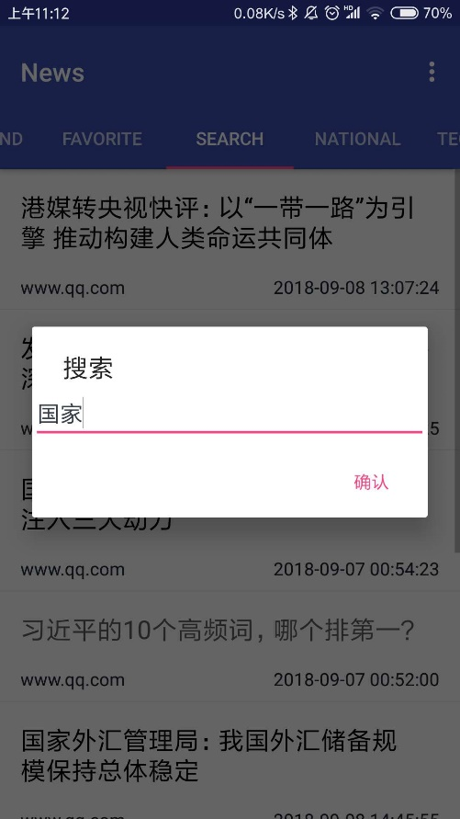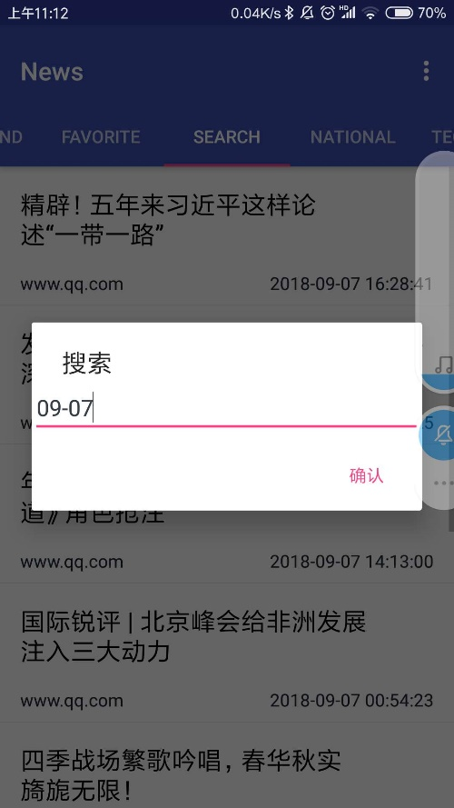

1. 新闻分类添加和删除操作

该功能通过主页面上的Menu中的条目点击实现。点击Menu中的category条目会弹出多选框，对需要的category进行选中即可。用户选中后点击确定，调用函数对后台选中category的数据进行更新，并调用notifyDataSetChanged函数添加和清除相关页面。

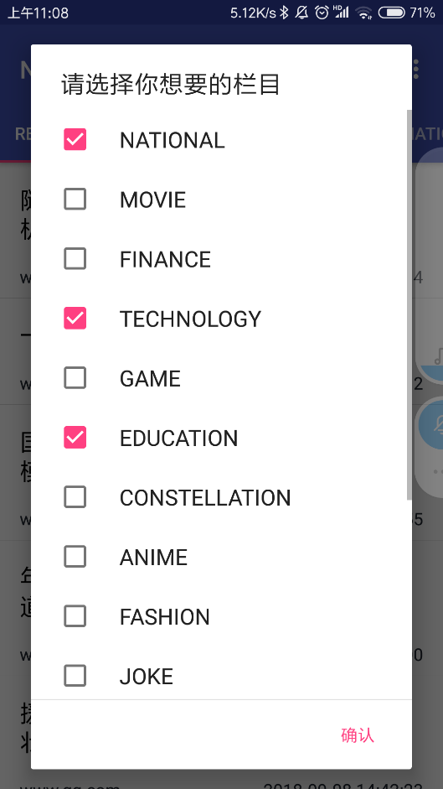

* + 1. **工作难点与亮点**

1. 页面布局，使用了比较新的控件，需要学习的东西较多。在协调TabLayout和ViewPager中碰到较多问题，包括标题不显示，ViewPager显示空白等。
2. 数据加载，FragmentStatePagerAdapter使用较复杂。碰到了更新后台数据前台不刷新，以及删除Fragment后页面错位的问题。通过上网查阅资料，重载getItemPosition函数得以解决。此外使用了Loader类，对数据进行加载和更新。
3. 新闻分类和删除操作中，对Fragment的重构析构操作较多，碰到了一些问题。
   1. **分享功能**
      1. **实现方式**

通过调用Android自带的原生分享功能Active_Send实现。由于微信SDK的问题，在同时分享文本与图片上遇到一些问题：微信6.6.7版本以后无法再使用”Kdescription”进行图片与文本的共同分享。

* + 1. **工作难点与亮点**

1. 图片URL获得方法

通过针对不同版本的android系统，重载不同的WebView的shouldInteruptRequest方法，在WebView加载网页时获取所加载资源的URL，并通过URL的所含字段判断是否为图片类型，从而直接获取图片URL。

1. 图片下载与选择问题

通过BitmapFactory类对图片通过URL进行下载并保存。在保存过程中需要动态申请外存权限，申请过程写在了重载的onCreate函数中。

1. Uri传输问题

保存图片后，由于android较高版本对权限的控制，需要使用FileProvider类对图片URI进行获取并分享。

* 1. **收藏功能**
     1. **实现方法**

通过为每一个NewsItem类添加一个favorite成员变量，记录每一条NewsItem是否被收藏过。收藏内容记录在本地，并可以通过服务器进行同步。

* + 1. **工作难点与亮点**

1. 数据更新问题

在设置收藏的时候，需要对页面进行实时刷新以便显示出最新添加的收藏。此外，需要避免数据重复的问题。

* 1. **新闻推荐**
     1. **实现方法**

通过对用户阅读过的新闻与收藏的新闻进行记录，为每一个阅读与收藏记录赋予不同的权重，通过加和判断出用户对各分类的喜好顺序，排序后为用户更多推荐未阅读过的喜好顺序靠前的分类的新闻。

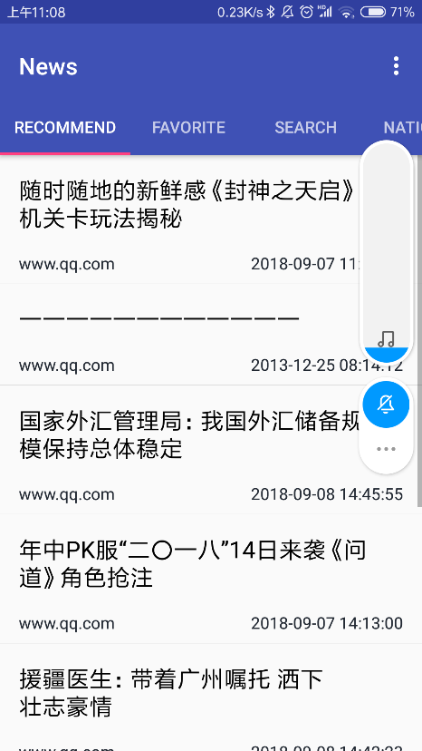

* 1. **新闻评论**
     1. **实现方法**

通过获取用户手机mac地址将评论上传到服务器，服务器端判断是否登录，并决定显示mac地址或用户名。新闻评论自动与服务器同步。

* + 1. **实现难点与亮点**

同步评论过程中需要对mac地址进行判断。评论显示布局需要设计。

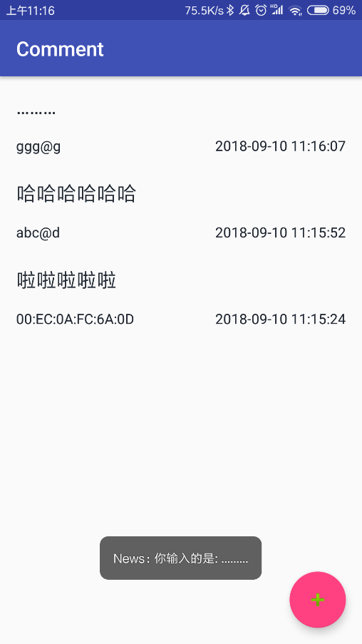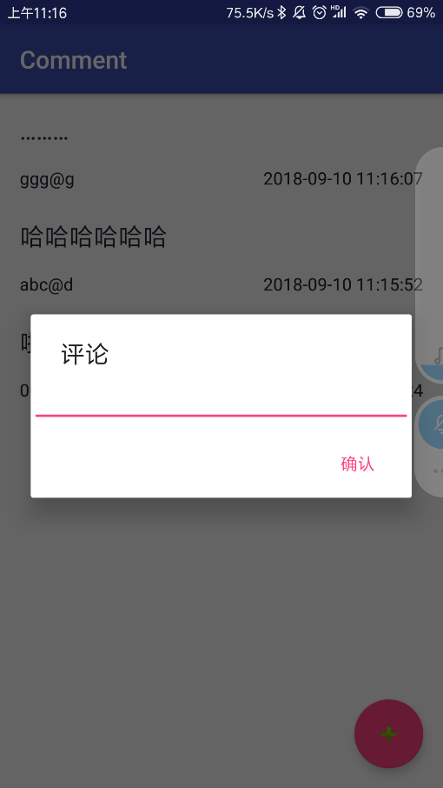

* 1. **服务器设计**
     1. **实现方法**

在服务器端使用Java语言写了一个多线程服务器，接收用户端的不同请求，包括注册，登录，刷新新闻，收藏新闻，同步收藏，同步评论等。并实现了新闻的mac地址记录缓存，服务器端保存功能，避免了新闻的遗漏。

1. 注册，登录

在服务器端使用mysql数据库记录用户数据，在注册时判断用户名是否存在并返回成功或失败信息；在登录时判断用户名密码是否匹配，并记录登录的mac地址以便后续使用时无需再次登录。

1. 刷新新闻

服务器端每5分钟爬取一次各分类的rss界面获取最新的新闻信息。客户端申请更新新闻时将最近的50条新闻传送给客户端，客户端可以判断传输的新闻是否已存在，并将新的新闻更新到UI界面中。

1. 收藏新闻

服务器端记录每一个登录用户的收藏信息。客户端登录后自动同步收藏信息，并且接收客户端新建的收藏条目。客户端刷新页面后自动再次同步收藏信息。

* + 1. **工作难点与亮点**

1. 服务器与客户端同步

服务器与客户端同步时为多线程，避免了多个客户端的阻塞。

1. 服务器本地存储

服务器本地创建mysql数据库对信息进行保存。

1. mac地址获取与缓存

客户端通过MacAddressFetcher类获取手机mac地址。由于android权限限制，获取方法较为复杂。

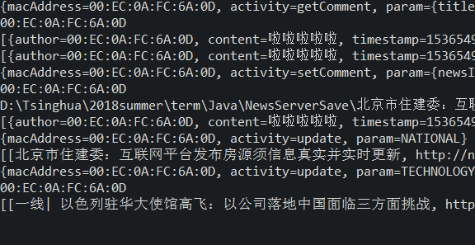

1. **总结与心得**

在本次新闻app项目的制作过程中，我学习到了android编程的相关知识和面向google编程的能力，也感受到了人在DDL面前的巨大潜力。7天的时间从不懂android编程到编出一个能够使用的新闻app，也让我自己很惊讶。但也由于时间关系和评分要求，所做出的app界面并不美观，也希望助教谅解。

希望以后android编程大作业能够留出更充足的时间，也能够让学生更好理解android的许多内部机制。谢谢助教与老师的付出！

1. **附注**
2. 实验手机型号：小米6
3. 系统版本：MIUI10 8.8.23开发版，Android 8.0.0